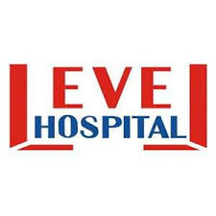 | ENFEKSİYON KONTROL KOMİTESİ YATAKLI BİRİMLER DENETİM FORMU
Doküman Kodu | Yayın Tarihi | Revizyon Tarihi | Revizyon No | Sayfa Sayısı
EN.FR.38 | 26.12.2017 | 00 | 00 | 1/1

DENETLENEN BİRİM: |  | DENETİM TARİHİ:
KONTROL PARAMETRELERİ | U | U.D | YAPILACAK DÜZELTİCİ FALİYET
Servisin genel temizlik ve düzeni
Kirli ve temiz depoların düzeni
Tedavi arabalarının temizlik ve düzeni
Kirli çamaşırların toplanması ve transferi
Personelin koruyucu ekipman kullanımı
Flovmetrelerin dezenfeksiyonu
Buhar aletlerinin dezenfeksiyonu
Damaryolu kontrolü
Pansumanların kontrolü
İzolasyon prosedürüne uyum
İlaç saklama buzdolabının ısı ve nem
kontrolü
Sıvı sabunların dolum kontrolü
Temizlik planlarının uygulanması
Atıkların uygun ayrıştırılması
Kimyasal maddeler ve deterjanlar
üzerindeki uyarı etiketleri
Mama hazırlama alanlarının temizlik ve
dezenfeksiyonu
Personelin eğitimi

DENETİM YAPAN DENETLENEN

